Criminelen ronselen jongeren voor het uitvoeren van strafbare klusjes. Er wordt dan van alles beloofd – en wat volgt is ellende. Jongeren raken verstrikt in een crimineel web en slachtoffer van criminele uitbuiting. Uit onderzoek blijkt dat minstens 2 op de 30 leerlingen (15 jaar) concreet door criminelen wordt benaderd. Het is een maatschappelijk probleem. We willen de aanwas van jongeren in de criminele wereld voorkomen. En daarvoor hebben we een programma ontwikkeld: #leerlingalert. We richten ons op: 1) het verbinden van de partners uit zorg- en veiligheid met de school. Dit netwerk willen we zichtbaar maken voor andere belangrijke partners: de leerlingen, hun docenten en ouders. Samen spannen we tegen ondermijnende criminaliteit. En 2) we zetten in op bewustwording van dit maatschappelijke probleem en daarvoor organiseren we voorlichtingen voor leerlingen, docenten en ouders. Dit programma wordt gefinancierd door het Ministerie JV en provincie Gelderland. En wordt aangeboden aan alle Gelderse scholen (VO, MBO, HBO, WO).
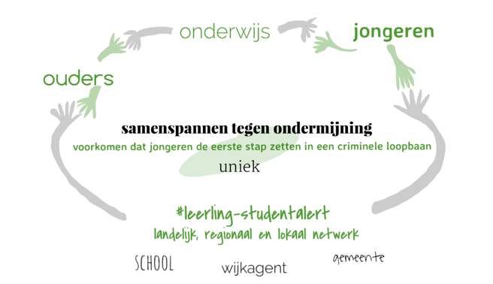
Bewustwordingslessen over ondermijning: Tijdens de les gaan we in op verschillende vormen van ondermijning, wat we ‘maffiapraktijken dichterbij” noemen. Aan het einde van de les is duidelijk dat ondermijnende criminaliteit groter is dan je denkt, dichterbij en dat we er last van hebben. We maken gebruik van storytelling en de les omvat veel verschillende leervormen. Ook weet men signalen van ondermijning te herkennen, waarbij we zeker ingaan op alertheid op criminaliteit onder jongeren. Tenslotte leren we wat dan te doen. De boodschappen zijn: Je kunt maar 1 keer nee zeggen en dat is de eerste keer. Zit je er eenmaal in, kom je er moeilijk uit; Als het te mooi lijkt om waar te zijn, is het vaak ook zo; Blijf niet piekeren: zoek hulp; Neem een volwassene in vertrouwen en zoek samen naar een oplossing.

#ouder- en docentalert: De voorlichting aan ouders en docenten gaat ook over herkennen van signalen die erop zouden kunnen duiden dat een jongere tegen een crimineel web schuurt – of er mogelijk al in zit. Wat kun je dan doen? Maak je het bespreekbaar? Op welke manier? En bij wie kun je terecht voor hulp en advies. We willen ouders en docenten toerusten om vroegtijdig te kunnen interveniëren.
Na introductie van het programma op school, krijgen docenten toegang tot het lesmateriaal om de voorlichting zelf in te passen in bijvoorbeeld een mentorles, economie- of maatschappijleerles. Het past in het programma van Burgerschap.
Tijdens de bewustwordingslessen voor leerlingen (#leerlingalert) worden docenten ingezet om een tafelgroep te begeleiden. Tijdens de les kunnen signalen komen, waaruit zou kunnen blijken dat jongeren dichter tegen criminaliteit aanzitten, dan vermoedt. En die signalen wil je niet missen.

Meer info: www.leerlingalert.nl

